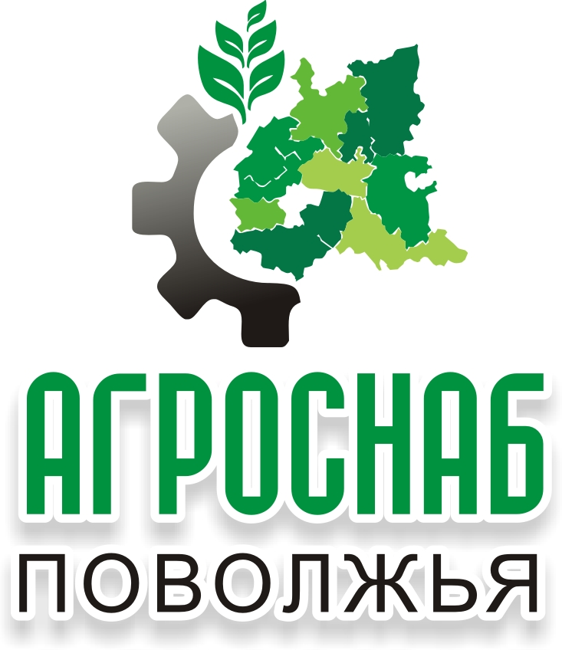

Р Е К В И З И ТЫ

Наименование: ООО «Агроснаб Поволжья»
ИНН/КПП 7327059855/732701001
ОГРН 001117327002264
Юр.Адрес: Россия, 432018, г. Ульяновск, ул. Хваткова, д. 9В, оф. 7
Почт. Адрес: Россия, 432018, г. Ульяновск, ул. Хваткова, д. 9В
Тел: (8422) 79-48-96/-97-98, info@speztehsnab.ru
Директор: Майорова Ольга Викторова, действующий на основании Устава
расч. Счет: 407 028 103 292 80 000 004 в ФИЛИАЛ "НИЖЕГОРОДСКИЙ"
АО "АЛЬФА-БАНК" г.Нижний Новгород
кор.сч: 301 018 102 000 000 00 824
БИК 042202824
ОКПО 87791958
ОКАТО 73401373000
ОКВЭД 51.65

